Методический вестник «Современная образовательная среда как фактор воспитания культуры безопасности жизнедеятельности учащихся»

Тенденции развития современного образования свидетельствуют о повышении роли эффективной образовательной среды как решающего фактора воспитания культуры безопасности жизнедеятельности учащихся.

В качестве ведущей характеристики образовательной среды выступает такая форма сотрудничества, которая создает особые виды отношений между учащимися и педагогом и между самими учащимися. Эти виды общности обеспечивают передачу учащимся принятых в данной общности норм, правил и установок безопасности жизнедеятельности.
Согласно функциональному подходу, образовательная среда рассматривается как заранее заданная реальность, в которой пребывает учащийся, посредством чего формируется его образ жизни и происходит воспитания культуры безопасности жизнедеятельности учащихся.
Одним из аспектов воспитания культуры безопасности жизнедеятельности учащихся является создание в учреждении образования психологически безопасной образовательной среды и пространства доверия для получения учащимися знаний, возможности развития их творческих способностей, профилактики буллинга и суицидального поведения.

Исследователь В. В. Рубцов выделяет следующие параметры безопасной образовательной среды:
- качество межличностных отношений ребенка;
-защищенность ребенка в образовательной среде школы;
-эмоциональная комфортность ребенка в образовательной среде;
-удовлетворенность ребенка образовательной средой.
Культура безопасности как компонент содержания образования включает систему знаний, способов деятельности, ценностей, норм, правил безопасности, основная функция которых - формирование и развитие у школьников готовности к профилактике и минимизации вредных и опасных факторов, использованию социальных факторов безопасности. Культура безопасности человека включает компоненты деятельности (мотивы к безопасности, знания и умения обеспечения безопасности, опыт творческого решения проблем безопасности, опыт самоконтроля в обеспечении безопасных условий жизнедеятельности), качества личности (ценностные ориентации, личные смыслы, способности, взгляды и убеждения как основу безопасной жизнедеятельности), направления базовой культуры личности (прежде всего мировоззренческую, нравственную, психологическую готовность к безопасной жизнедеятельности), основные функции которых — защита от факторов риска, создание безопасных условий жизнедеятельности, развитие безопасной жизнедеятельности.
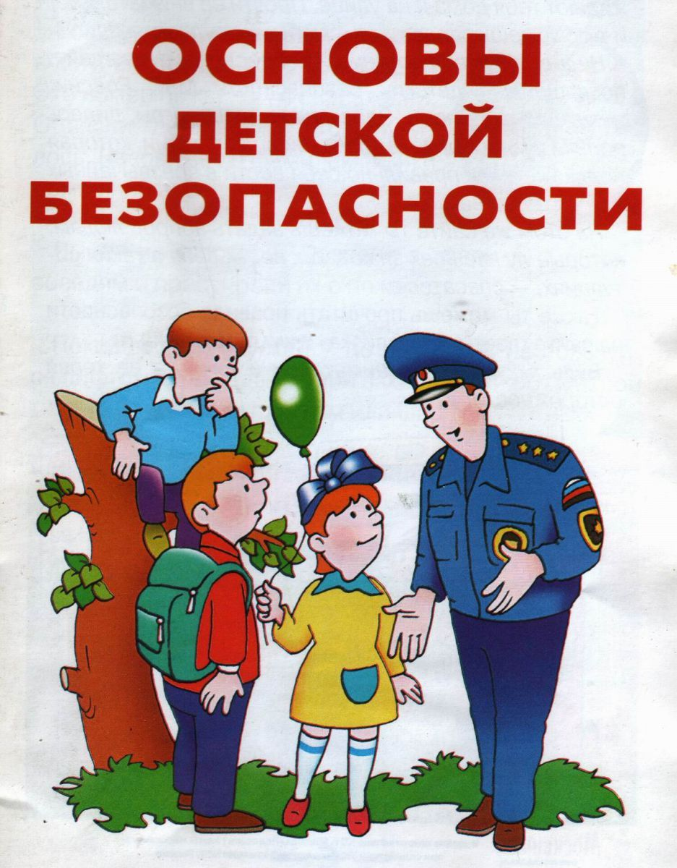
Результативное обучение безопасной деятельности и воспитание культуры безопасности жизнедеятельности осуществляется при усвоении учащимися следующих элементов:
- системы знаний об источниках опасности и вредности, их видах, распространенности, условиях и причинах их возникновения;
- информации о характере действия опасных и вредных факторов на человека в различных условиях;
- сведений о типичных ошибках людей, неправильных действиях, которые порождают опасные ситуации или не позволяют человеку предвидеть или преодолеть неблагоприятные последствия внешних факторов опасности и риска;
- системы знаний о средствах, способах, правилах, принципах поведения, деятельности по предупреждению и преодолению опасных ситуаций;
- информации об условиях, которые следует учитывать при выборе и использовании средств и способов предупреждения и преодоления опасных ситуаций.

